Restricted Boltzmann Machines

* RBM là một thuật toán học không giám sát ( unsupervised learning algorithm)
* RBM là một Shallow Neuron Network ( có 2 Layer : Input layer (visible), hidden layer )

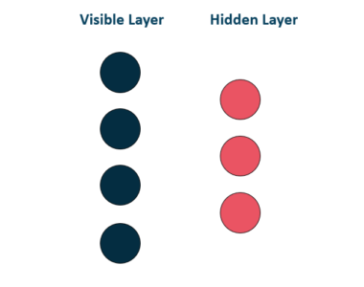

* Mọi node trong Input layer được kết nối với mọi node trong Hidden layer và ngược lại
* Mục tiêu của mô hình RBM là tìm ra một phân phối xác suất chung (joint probability distribution) giữa các Input layer bằng cách tìm giá trị lớn nhất của hàm log-likelihood
* Việc forward propagation là tìm P(H|X) (xác suất của hidden layer với điều kiện X) và P(X|H) bằng các hàm activation (sigmoid) trên cùng một hệ số W và bias

Đó là những điều em tìm hiểu được về RBM

Hiện em đang tìm hiểu về

* phân phối Boltzmann
* chứng minh hàm likelihood, tìm đạo hàm để training và tối ưu hệ số W và b